LLISTAT DE NOVEL·LES EN LLENGUA CATALANA
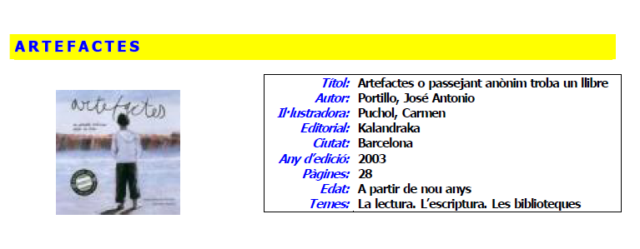
Una noia troba un cofre mig ensorrat a la platja de Benicàssim. Quan aconsegueix obrir-lo
veu que dins hi ha un llibre ple de boles de paper. Això li desperta un seguit de preguntes. Buscant una mica més troba un sobre amb la carta d'un nen que ho explicarà tot: davant del fet que el seu poble serà destruït en breus instants, el nen vol salvar allò que més estima, els llibres que ha llegit. Pressionat pel temps, arrancarà només tres fulls de cada un i en farà boles, esperant que qui trobi el cofre reconstruirà les històries.

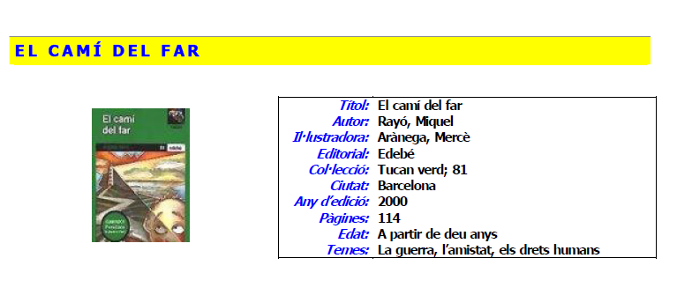
La novel·la se situa a Mallorca immediatament després de la guerra civil espanyola del 193639. Som en un petit poblet. Miquelet, un nen, pregunta per les coses que han passat sense obtenir gaires respostes. Sabem que el seu pare va morir durant l’atac dels republicans a l’illa d’Eivissa.
La seva mare, Maria, doncs, és vídua. Miquelet compta amb l’afecte de Don Antoni, el mestre del poble.
Joan, l’alcalde feixista fa venir un escamot de presoners per refer el camí del far. Entre aquests presoners hi ha el manxec José Muñoz. El noi fa amistat amb aquest pres.
A partir d’aquí la novel·la va fent evidents les condicions inhumanes en les quals vivien els presidiaris, la seva utilització com a mà d’obra. José Muñoz fa amistat amb la mare d’en Miquelet, la qual, alhora és cobejada amb gelosia extrema pel batlle.

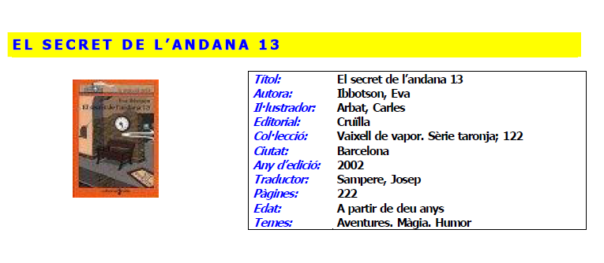
Cada nou anys s’obre una porta secreta que hi ha a l’andana 13 de l’estació de King Cross a Londres. Mentre roman oberta —nou dies— hi ha la possibilitat d’accedir a través d’un túnel a l’Illa, un món habitat per tota mena d’éssers fabulosos. És en un d’aquests períodes en que el gump —així es diuen aquestes portes— està obert, que les mainaderes del Príncep, un bebè de dies, passen una estona a la banda de Dalt —Londres— i
la desgràcia vol que els sigui robat el Príncep.
Hauran de passar nou anys fins que la porta es torni a obrir. Aquesta vegada, un grup particular de Rescatadors creua el gump amb la intenció de trobar el Príncep que ara té nou anys i convèncer pel que passi a l’Illa amb els seus pares de debò.
El grup de rescatadors està format per un vell mag, una fada, una petita bruixa i un ogre que es pot tornar invisible. Junts viuran episodis fantàstics i aventures d’allò més divertides per mirar de trobar i convèncer al príncep. Només tenen nou dies i la missió no resultarà senzilla.

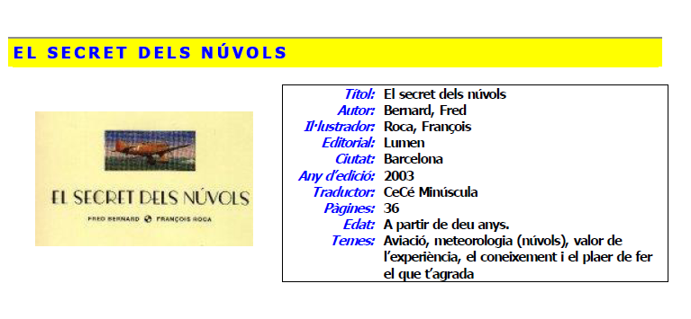
Marco i el seu company Leonard —una petita guineu del desert— participen en una cursa entre Nova Escòcia i les Bahames, travessant el Triangle de les Bermudes.
Al costat d’avions moderníssims, Marco pilota un biplà antic i poc sofisticat. També el seu tarannà és molt diferent del dels seus adversaris. El plaer de volar és la seva principal motivació i el coneixement de la meteorologia el seu millor aliat.
Una fortíssima tempesta els posa en perill i estan a punt d’estavellar-se.
A l’últim moment «apareix» una i lla salvadora on poden aterrar.
L’illa resulta ser una balena que diu ser la mare dels núvols, que provoquen les tempestes per aturar «la follia dels homes»...
Finalment la tempesta amaina i Marco i la guineu poden acabar el viatge. Els pilots que han arribat abans s’estranyen de veure arribar content al «perdedor». Ell se’n burla del fet que el prenguin per un vell boig i torna a volar dubtant si ha somiat o no la trobada amb la balena.
Una família d’Altocúmulus que emigra al cap d’Hornos els guarda les espatlles una part del viatge. Potser a la recerca de la balena… li agrada imaginar a Marco.

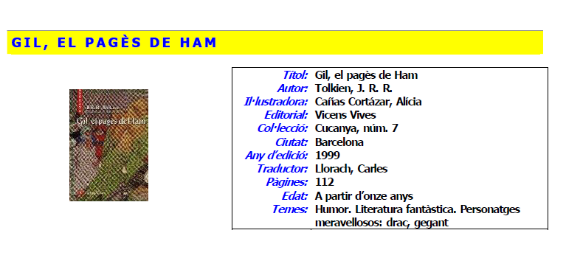
L’acció se situa en una època medieval anterior a la del rei Artús, al poble de Ham, al Regne Petit. Allà hi viu en Gil, un pagès tranquil, arrelat als seus costums i capficat només pels seus assumptes.
Un dia, els lladrucs dels seu gos el desperten perquè pels voltants hi ha un gegant enorme que s’acosta aixafant collites, xais i tanques. El pagès, decidit a expulsar-lo
de les seves propietats, agafa un trabuc i s’hi
enfronta. La sort farà que aconsegueixi foragitar el gegant. A partir d’aquest succés la fama de Gil, l’Heroi de la Comarca, arriba a la Cort, a oïdes del rei que li escriu una carta on expressa la seva aprovació i el seu agraïment per la gesta. El rei també li envia una espasa de regal.
Tot sembla rutllar com una seda... fins que arriba el drac.
El drac —de nom Crisòfilax Dives— és astut i està afamat. Ha tingut notícies de la terra de Ham per les històries que contava el gegant sobre una regió agradosa plena de bestiar indefens i on les terres són riques.
El drac crema, destrueixi i provoca grans estralls allà per on passa. El rei crida en Gil perquè es sumi al seguici dels millors cavallers que han d’anar a fer fora el drac. Però els
cavallers són porucs i ridículs i haurà de ser el propi Gil qui se les vegi amb en Crisòfilax.
El pagès, novament amb la sort per aliada i amb l’ajut d’una espasa molt particular —de nom
l’Escapçacues— aconsegueix reduir el drac amb qui negocia la seva llibertat a canvi dels tresors que amaga a la seva cova.
Finalment hi ha el retorn a casa, amb el drac empresonat, i un darrer enfrontament amb la Cort i amb el Rei, cobejós de les riqueses que en Gil ha aconseguit.
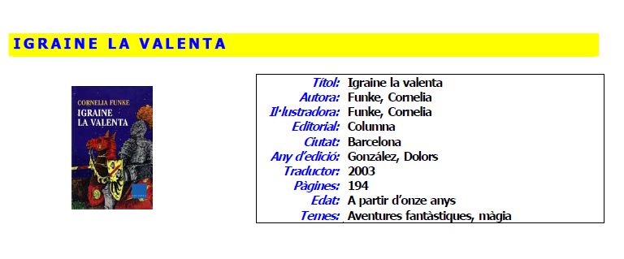
La Igraine és una noia de deu anys que viu al castell encantat de Bibernell amb els seus pares —uns extraordinaris mags— i el seu germà. En aquest castell es custodien uns valuosos llibres d’encanteris. Hi ha també gats que parlen i lleons de pedra que fan guàrdia i rugeixen sobre les torres.
La Igraine té un germà, l’Albert, aprenent de bruixot, el qual, just en el pitjor moment, converteix els seus pares en porcs. L’encantament només es podrà desfer amb un antídot fet amb cabells de gegant. La Igraine serà l’encarregada d’anar-los
a cercar, en uns moments en que el castell és assetjat pel cavaller Gilgalad el Cobejós que malda per aconseguir, sigui com sigui, els llibres màgics.

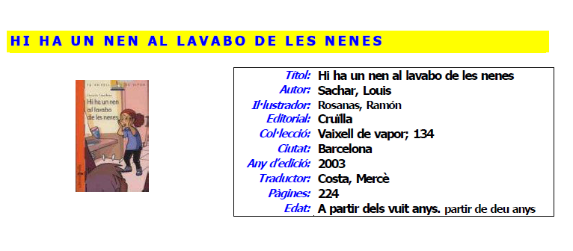
Aquesta novel·la presenta l’evolució escolar d’un noi, en Bradley, estudiant de cinquè curs. Als primers capítols sabrem com és, com pensa i com actua: Bradley s’asseu a la darrera filera de la classe, no escolta, insulta i es baralla amb tothom. Tot i que és repetidor, suspèn totes les assignatures i ningú no li parla. El pitjor alumne que ha passat mai per l’escola, el pitjor alumne que ens puguem imaginar.
Però les coses comencen a canviar quan s’incorpora al grup un nou alumne, en Jeff, el qual farà esforços per atansar-se i fer-se amic seu. També l‘arribada de la nova psicòloga, la senyoreta Carla Davis, proporcionarà una oportunitat de parlar amb algú que se l’escolta i l’ajuda. Les estones en les quals Bradley és castigat i enviat a parlar amb la senyoreta Davis —que són moltes— serviran per donar un gir positiu a la vida del noi.
Es tracta d’una novel·la de superació personal, de com es pot modificar la conducta, si es vol. Al llibre es presenten situacions divertides i estereotips escolars que ens faran passar una bona estona.
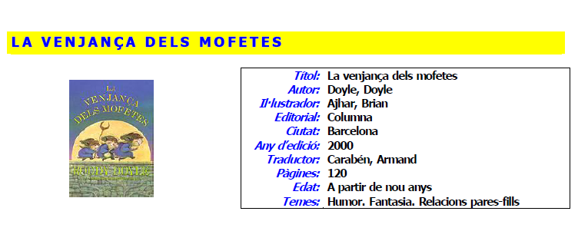

El senyor Mack està a punt de rebre la venjança dels mofetes. Qui són els mofetes? Són uns éssers de la mida d’un nadó i són peludets. Poca gents els ha vist perquè canvien l’aspecte, el color de la seva pell a mesura que es mouen, més o menys com els camaleons. Els mofetes tenen cura dels nens, els segueixen a tot arreu i es preocupen que els adults siguin justos amb ells. Es preocupen que els adults no es passin de llestos, que no diguin que una cosa té gust de pollastre quan no és així, que es facin pets i donin la culpa als nens o que es mengin l’últim tall de pizza sense preguntar als altres si en volen. En què consisteix la venjança dels mofetes? I com és que el senyor Mack està a punt de patir-la?
La resposta és en el llibre.

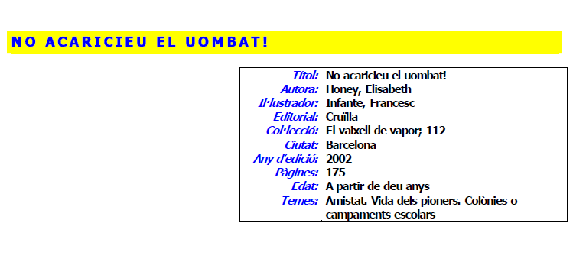
La colla dels Cocos està formada per cinc joves fins que hi arriba un nou personatge, en Jonah, que ve del món rural, molt callat i una mica retret. Molt aviat es guanyarà l’odi del Sr. Cromwell, la Bomba, un professor que ningú no pot veure i que farà la vida impossible a en Jonah. Durant l’acampada de l’escola s’ho passen molt bé i viuen tota classe d’aventures recordant la vida dels primers exploradors d’Austràlia. Però llavors arriba la Bomba i la situació entre Jonah i la Bomba viurà moments de gran tensió.

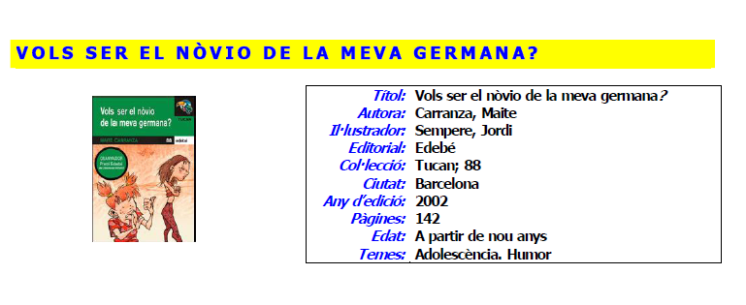
Alícia explica en primera persona que es sent maltractada i «víctima» de l’adolescència de la seva germana. Està convençuda que si la Sònia tingués nòvio a ella se li acabarien els problemes i es quedaria molt descansada. Durant les vacances l’Alícia i el seu còmplice i amic «Pastanaga», inventaran alguns plans per aconseguir el seu objectiu.

LLISTAT DE NOVEL·LES EN LLENGUA CASTELLANA

Título: Las vacaciones del pequeño Nicolás
Autor: GOSCINNY, Renè
Edición:
Madrid, Ed. Alfaguara, Col. Juvenil Alfaguara, 1983 (4ª ed.), 101 páginas.
Comentario:
Ingenio, expresividad y comicidad desbordante en las relaciones de Nicolás con sus padres y comportamiento de sus amigos. Destacan las dotes de observación del autor.

Título: Las aventuras de Vania el forzudo
Autor: PREUSSLER, Otfried
Edición:
Madrid, Ed. SM, Col. El Barco de Vapor, 1987, 189 páginas.
Comentario:
Rusia de los zares. A Vania, un chico muy haragán, le profetizan que llegará a ser zar, pero antes ha de cumplir una serie de misiones. Prosa colorista con sentido del humor y acentos poéticos. Vania tendrá que luchar contra su pereza para conseguir su objetivo, no la vence de una vez sino a base de luchar contra el deseo de comodidad siempre presente. Vania es tenaz, generoso al ayudar a los necesitados, confía siempre en la providencia divina y es audaz al acometer las empresas en los que los demás han fracasado.

Título: Charlie y la fábrica de chocolate
Autor: DAHL, Roald
Edición:
Madrid, Ed. Alfaguara, Col. Juvenil Alfaguara, 1988, 172 páginas.
Comentario:
Charlie, cuya familia tiene graves dificultades económicas, gana un premio por el que es invitado a visitar la enigmática fábrica de chocolates WONKA. El autor caracteriza muy bien a unos personajes vivísimos. Ataca vicios como la glotonería y el mal uso de la televisión.

Título: Esto es coraje
Autor: SPERRY, Armstrong
Edición:
Barcelona, Noguer, Col. Cuatro Vientos, 1995, 86 páginas.
Comentario:
Mafatu es el hijo del jefe de un atolón polinesio cuyos habitantes veneran el valor. Desde que su madre murió en el mar no ha sido capaz de vencer el temor hacia el mar y se dedica a tareas que en su tribu son propias de Mujeres. Deseando recuperar la estima de su padre decide huir en una canoa. Tras una dura travesía llega a una isla donde habitan tribus de comedores-de-hombres. Atractivo relato de lucha y autosuperación personal.

Título: Aventura en la Isla
Autor: BLYTON, Enid
Edición:
Barcelona, Ed. Molino, 1987.
Comentario:
Jack y Lucy, 14 y 11 años, huérfanos, son invitados por unos amigos a pasar unas semanas de verano en su casa costera. En sus paseos en barco irán hasta la isla Lóbrega, donde ocurrirán aventuras muy extrañas. Redacción fácil, descripciones sencillas, muchos diálogos y monólogos interiores veraces. Blyton conecta completamente con la psicología y el comportamiento juvenil de su jóvenes lectores. Es el tercer autor inglés más traducido tras Shakespeare y Agatha Christie.

Título: Las preguntas de Bingo Brown
Autor: BYARS, Betsy
Edición:
Madrid, Espasa, Col. Austral juvenil, 1991, 201 páginas.
Comentario:
Bingo, ocho o nueve años, escribe en su diario las preguntas que se le ocurren durante el día. La narración habla de sus relaciones con los compañeros de clase, y de su alocado profesor, Markham, que tiene un accidente. Relato escolar, cargado de sentido del humor, sobre un chico que no entiende a los adultos y que no se entiende a sí mismo Refleja la necesidad de la unión familiar, de la generosidad y del olvido de uno mismo.

Título: El signo del castor
Autor:
SPEARE, Elizabeth George
Edición:
Barcelona, Ed. Noguer, Col. Cuatro Vientos, 1989, 135 páginas.
Comentario:
1768. Maine, EE.UU. Mientras su padre va en busca de su madre y su hermana, Matt, de trece años, se queda solo en una cabaña en medio del territorio indio. Al poco tiempo un hombre le roba su rifle y le deja indefenso. Sale adelante gracias a un chico indio. Ambientaciones conseguidas, diálogos bien construidos, descripciones acertadas y buen pulso narrativo. Enseña el valor, el sentido y las características de la verdadera amistad.

Título: La puerta en la muralla
Autor:
DE ANGELI, Marguerite
Edición:
Madrid, Ed. Rialp, Col. El Roble Centenario, 1992, 139 páginas.
Comentario:
Robin, hijo de un noble de la Edad Media, se queda paralítico. Ayudado por un monje rehace su vida y parte en busca de sus padres. Espíritu de superación: "Si hacernos lo que podemos, siempre se abre la puerta de otra oportunidad". Disposición de aprender: "Esa es la vara que mide el éxito: lo que somos capaces de hacer con lo que tenemos". El servicio a los demás es lo que da sentido a la vida: "Cada uno tenemos un puesto en el mundo. si no podemos servir de una manera, siempre existe otra".

Título: El vendedor de noticias
Autor:
OLAIZOLA, José Luis
Edición:
Madrid, Ed. Espasa-Calpe, Col. Espasa Juvenil, 1997, 158 páginas.
Comentario:
España, siglo XI. Sebastián, 14 años, que quiere ser vendedor de noticias como su abuelo, informa a unos condes del paradero de su sobrina. Poco a poco va conociendo las verdaderas intenciones de sus nuevos amos y acude al Cid para que intervenga. Narración tensa, personajes bien dibujados y fiel ambientación histórica. La poderosa figura del Cid y la maduración de Sebastián muestran la belleza de la lealtad, la nobleza, la hombría de bien y el espíritu de servicio.

Título: El Fantasma de Canterville
Autor: WILDE, Oscar
Edición:
Madrid, Ed. Funambulista, 2006, 128 páginas. ISBN: 8496601161
Comentario:
Una familia estadounidense se instala en una mansión en la que habita un fantasma. Este, se ve impotente porque no logra asustar a los traviesos gemelos "Barras" y "Estrellas". Sólo su hermana Virginia tendrá compasión del fantasma. Predomina la ironía humorística: el contraste entre el realismo de la familia, la fantasía grotesca del fantasma y el sentimentalismo de Virginia. Anima a la generosidad y a la compasión.

